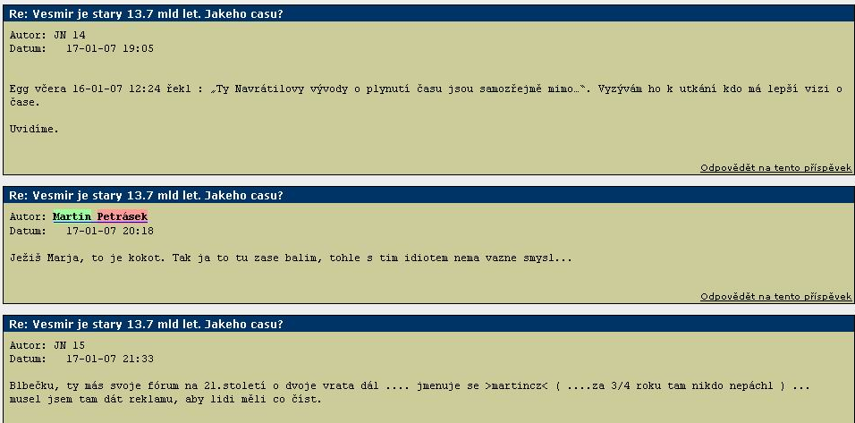

← Řekl jsem supervědče V.Hálo, 17.01.2007, že tě vyzývám k utkání kdo má lepší vizi o čase a jeho plynutí …; tvoje první ukázka vědeckého názoru ( schváleného celou zeměkoulí … jinak by si jí nevypustil z pusy, že ? to je tvoje doktrína říkat jen věci experimentem potvrzené a ostatní bláboly jiným bys nepovolil, že ? …čili co řekneš ty to zeměkoule odsouhlasila a i experimentálně …klobouk před tebou dolů… ) přichází už 15.05.2007 …. →

Michal  Založen: 04. 03. 2006  Příspěvky: 899
  Zaslal: út, 15. květen 2007, 12:08 Předmět:
  Podle mě je ČAS šikovná abstrakce a mezičlánek při matematickém popisu přírodních dějů.
  V principu bychom se obešli i bez času. Vystačili bychom si s pojmem "událost". Například cvaknutí nějakého přístroje ("hodin"). Každý výsledek experimentu můžeme formulovat stylem:
  Než kámen dopadne z výšky 5m na zem, tak naše kyvadlo 5krát kývne. Než kyvalo 5krát kývne, světlo uletí tolik a tolik km. Než světlo uletí tolik a tolik km, rozpadne se tolik a tolik atomu radioaktivníh prvku.
  "Čas" jen jen způsob, jak tyhle všechny věci shrnout dohromady. Když řekneme, že kámen bude padat 2 sekundy, musí tomu odpovídat všechny ostatní procesy, které trvají taky 2 sekundy. Zavedení abstraktního "času" nám jen usnadní spoustu práce.
Návrat nahoru

Vojta Hála  Založen: 06. 06. 2004  Příspěvky: 1048  Bydliště: Žižkov
  Zaslal: út, 15. květen 2007, 12:41 Předmět:
  Michal napsal:
  Podle mě je ČAS šikovná abstrakce a mezičlánek při matematickém popisu přírodních dějů. .... Když řekneme, že kámen bude padat 2 sekundy, musí tomu odpovídat všechny ostatní procesy, které trvají taky 2 sekundy. Zavedení abstraktního "času" nám jen usnadní spoustu práce.
  Perfektní, lépe bych to neřekl. Navíc pochybuji, že by filozofové měli nějakou lepší použitelnou definici než tohle. No konečně. V.Hála odsouhlasil jako definici času, že „čas je šikovná abstrakce … která usnadňuje spoustu práce“.
  Potlesk…za tak perfektní definici. Což je pouze –podle mudrpudra- fyzikální definice a nemá s filozofií nic co do činění.

tak uvidíme …, uvidíme, mudrpudře, kdo z koho….
JN 04.12.2007

(…nemáš tam ještě něco vědeckého k definici času ?? )

…. jo tááák, Vy jste si také všimli v ukázce i toho soukmenovce Hály, toho Petráska jakou on má vědeckou rétoriku ,….no to už neudivuje ….

